Зеленоградские школьники стали призерами Чемпионата России по тхэквондо среди глухих
10.04.2017
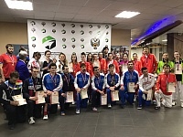
В Москве состоялся Чемпионат России по тхэквондо среди глухих. Учащиеся 10 и 11-х классов школы №853 Зеленограда, совмещая подготовку к экзаменам с тренировками, смогли достойно выступить на турнире.
По итогам соревнований они заняли вторые и третьи призовые места и получили серебряные медали. За успешные выступления ребята награждены дипломами и кубком. Московская команда тхэквондо по спорту глухих, в состав которой входят и ребята из школы №853, заняла на Чемпионате России первое место, опередив команды из Краснодара и Таганрога.
Хочется отметить, что выпускники «Логотона» не оставляют свои занятия спортом и продолжают успешно выступать: Степан Айвазян, выпускник 2014 года, Чемпион Европы, завоевал три золотые медали в техническом комплексе пхумсе, и теперь будет защищать честь нашей страны на Сурдоолимпийских играх в июле 2017 года. Выпускница «Логотона» Дарья Кравченко уже была призером Сурдоолимпийских игр и вновь отстояла свое право представлять нашу страну в единоборствах. Впервые поедет на Сурдоолимпиаду выпускница 2014 года Эвелина Карпинская, которая все свободное время посвящала тренировкам, поставив перед собой цель – участвовать в Сурдоолимпиаде.
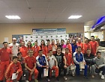

Адрес страницы: http://zelao.mos.ru/presscenter/news/detail/5580119.html
Префектура Зеленоградского административного округа города Москвы

